7 апреля - Всемирный **День Здоровья**. Тематическая линейка. « Веселые старты» для учащихся начальной школы.

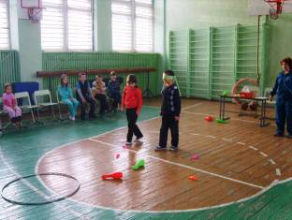

В рамках реализации программы «Экология» проводились Дни защиты от экологической опасности.

Родители 2-ого класса решили сделать своими руками детскую площадку во дворе школы. 27 мая 2012 года свои идеи они претворили в жизнь!

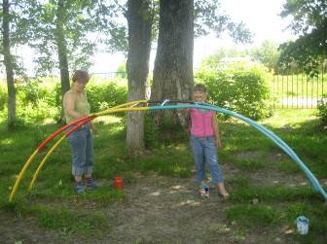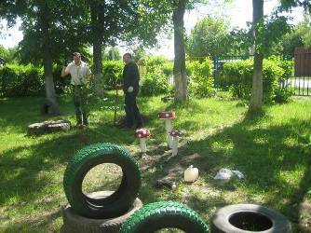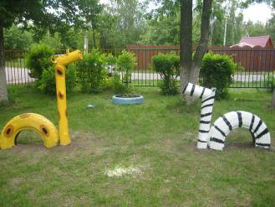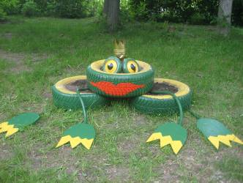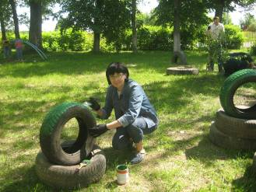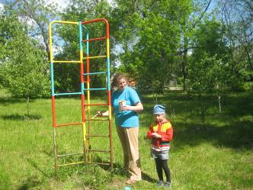

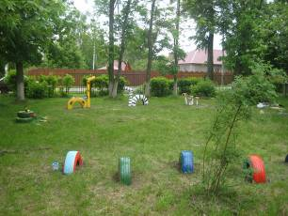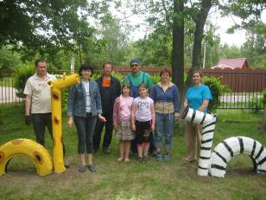

Всего посажено зеленых насаждений:

-деревьев- 60 шт.

-цветов- 150 шт.

Побелено деревьев 30 шт.

Оформлено клумб, цветников 4 кв. м.

Проведено экологических субботников- 5

Убрано территории- 16 000 кв. м.